Comunicado à imprensa

A família de guindastes móveis para construção da Liebherr está crescendo

⸺
O MK 120-5.1 está agora disponível para encomenda
Compact size, maximum power: O guindaste de cinco eixos manobrável com alcance de 52 metros e capacidade de carga de 2.100 kg na ponta da lança
Novo visor e gancho de suspensão menor opcional disponíveis
O MK 120-5.1 é o mais novo membro da linha de guindastes móveis para construção da Liebherr. O guindaste de cinco eixos preenche a lacuna entre o MK 88-4.1 e o MK 140-5.1. Além da grande potência do guindaste, ele vem com um novo visor e um gancho de suspensão menor opcional para trabalhar em espaços limitados.
Biberach (Riß) (Alemanha), 18 de setembro de 2024 – Com seu comprimento de lança de 52 metros e uma capacidade máxima de carga de 2.100 kg na lança, o MK 120-5.1 oferece um desempenho impressionante. Com esses valores, ele amplia o portfólio MK existente e preenche a lacuna entre o MK 88-4.1 e o MK 140-5.1. O guindaste móvel para construção ganha pontos com sua manobrabilidade; o pequeno círculo de giro também possibilita a passagem por ruas estreitas e cruzamentos.
A base do novo guindaste é o bem-sucedido MK 140-5.1. Os operadores de guindaste que já foram treinados nesse modelo podem ser usados no novo guindaste sem nenhum treinamento adicional.
Novo guindaste, novo visor
O MK 120-5.1 está equipado com o novo visor TC-OS da Liebherr. Com a interface de usuário TC-OS (Tower Crane Operating System), o foco está na operação simples e no ajuste flexível pelo operador do guindaste. O visor sensível ao toque de 12 polegadas pode ser operado em modo de tela dividida ou cheia. Portanto, podem ser exibidas informações diferentes em áreas de exibição diferentes. O visor deverá substituir o visor anterior em todos os guindastes móveis para construção até o final de 2025.
O gancho de suspensão menor permite o posicionamento ideal da carga
O MK 120-5.1 pode ser encomendado opcionalmente com um gancho de suspensão menor adicional. Ele pode realmente ser utilizado em canteiros de obras de edifícios existentes quando o edifício é montado em andaimes e a carga é movida entre o edifício e os andaimes. O gancho de suspensão pode ser trocado no local em apenas alguns minutos. O gancho de suspensão menor pode suportar tanta carga quanto o maior e, em breve, estará disponível para todos os guindastes móveis para construção da Liebherr.
“O guindaste certo para a nossa frota”
Os primeiros clientes estão impressionados com a novidade da linha de guindastes móveis para construção da Liebherr: “O MK 120-5.1 é exatamente o guindaste certo para a nossa frota. Com sua combinação de comprimento de lança e capacidade de carga, ele é ideal para os canteiros de obras de nossos clientes”, afirma Stephan Zaugg, diretor administrativo da Zaugg AG Rohrbach (Suíça). “Estamos felizes por sermos o primeiro cliente do novo MK. A confiabilidade, o atendimento ao cliente e a reputação dos guindastes móveis para construção foram os fatores decisivos para a compra junto da Liebherr.” Uma empresa belga também já encomendou um MK 120-5.1. A entrega começará no verão de 2025.
Sobre a divisão de guindastes de torre da Liebherr
Mais de sete décadas de experiência fazem da Liebherr uma especialista reconhecida em tecnologia de elevação em canteiros de obras de todos os tipos. A linha Tower Crane da Liebherr inclui uma ampla variedade de guindastes de torre de alta qualidade, que são usados em todo o mundo. Isso inclui guindastes especiais de montagem rápida, com torre giratória e lança basculante, bem como gruas móveis para construção. Além de fornecer os produtos da linha Tower Crane, a Liebherr também oferece uma ampla variedade de serviços, que completam seu portfólio: O Tower Crane Solutions, o Tower Crane Center e o Tower Crane Customer Service.
Sobre o Grupo Liebherr – 75 years of moving forward
O Grupo Liebherr é uma companhia de tecnologia de gestão familiar, com um portfólio de produtos altamente diversificado. A empresa é uma das maiores fabricantes de máquinas de construção do mundo E também oferece vários outros produtos de alta qualidade e orientados ao cliente. O Grupo engloba hoje mais de 150 empresas em todos os continentes. No ano de 2023, empregou mais de 50.000 colaboradores e atingiu um faturamento consolidado total de mais de € 14 bilhões. A Liebherr foi fundada por Hans Liebherr em 1949, em Kirchdorf an der Iller, no sul da Alemanha. Desde então, os colaboradores têm perseguido o objetivo de encantar seus clientes com soluções excepcionais e contribuir para o progresso tecnológico. Sob o lema “75 years of moving forward”, o Grupo celebra 75 anos de existência no ano de 2024.
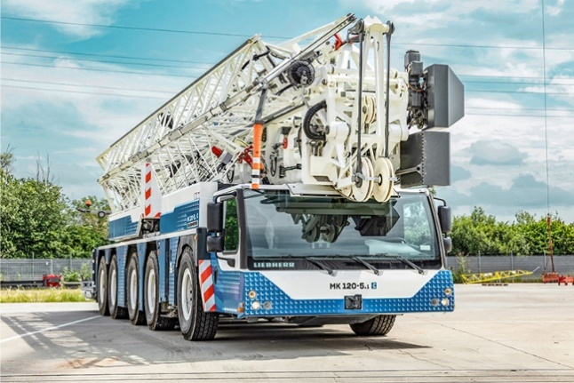
Imagens

liebherr-mk-120-5-1-01.jpg
A família de guindastes móveis para construção da Liebherr está crescendo: O MK 120-5.1 pode levantar até 2.100 kg na ponta da lança.

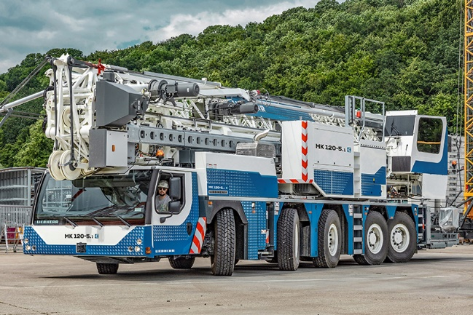

liebherr-mk-120-5-1-02.jpg
O guindaste de cinco eixos enquadra-se no conceito bem-sucedido de guindaste táxi e pode atender a vários canteiros de obras em um dia.

Contato
Astrid Kuzia
Especialista em comunicação
Telefone: +49 7351/41 – 4044
E-mail: astrid.kuzia@liebherr.com
Publicado por
Liebherr-Werk Biberach GmbH
Biberach/Alemanha
www.liebherr.com

